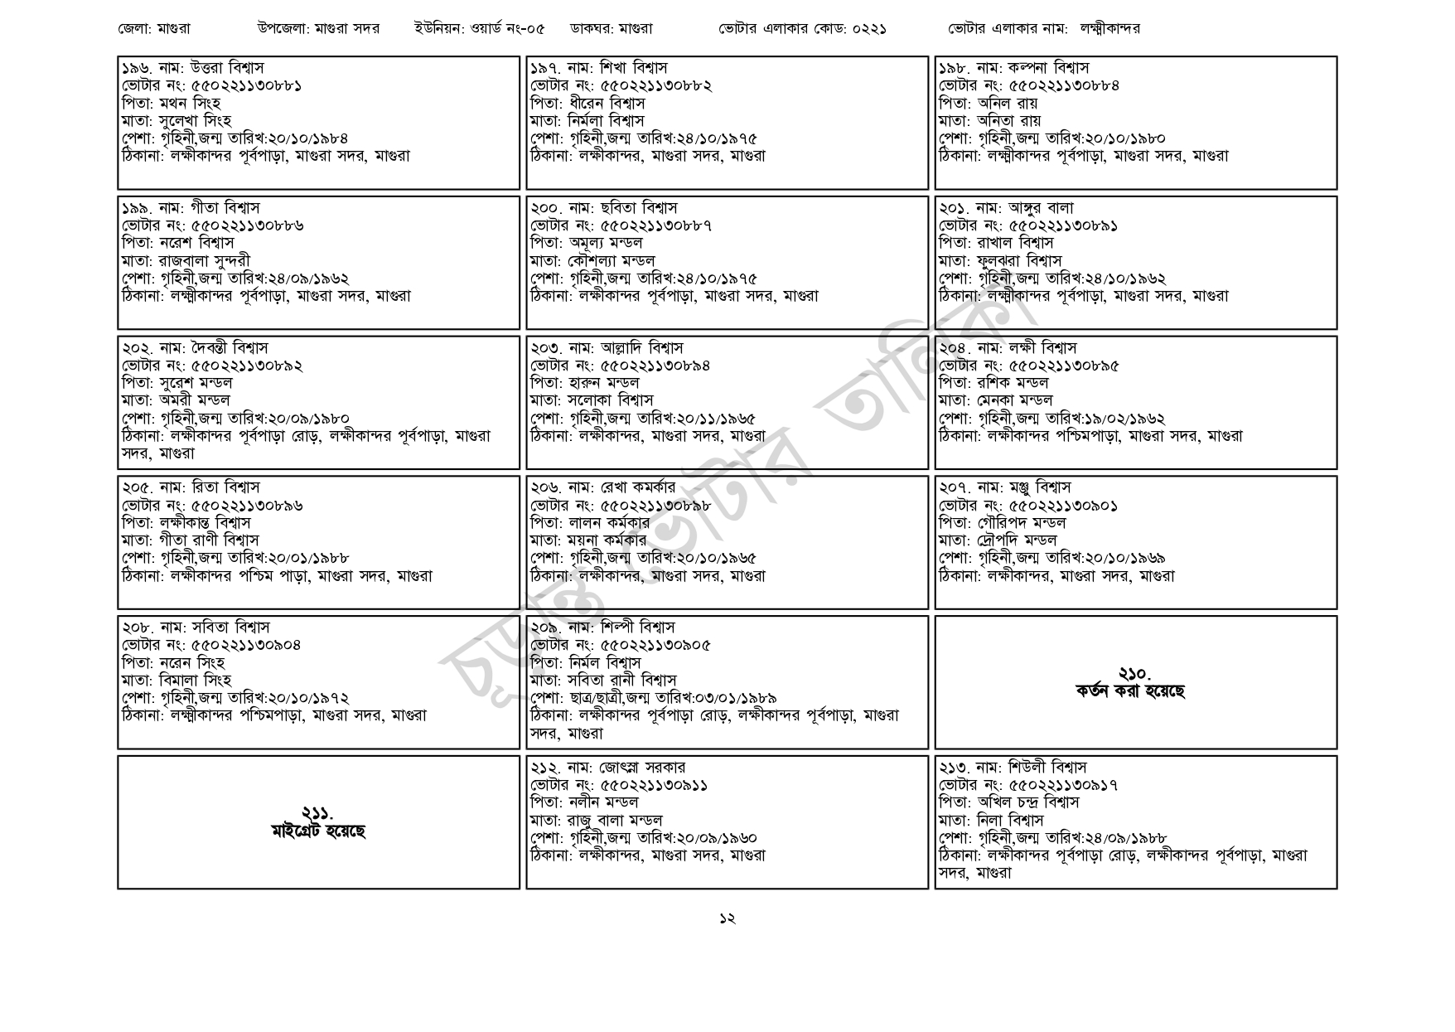
জেলা: মাগুরা
| ১৯৬. নাম: উত্তরা বিশ্বাস
উপজেলা: মাগুরা সদর
ইউনিয়ন: ওয়ার্ড নং-০৫ ডাকঘর: মাগুরা
ভোটার এলাকার কোড: ০২২১
ভোটার নং: ৫৫0221130881 পিতা: মথন সিংহ
মাতা: সুলেখা সিংহ
পেশা: গৃহিনী,জন্ম তারিখ:২০/১০/১৯৮৪
ঠিকানা: লক্ষীকান্দর পূর্বপাড়া, মাগুরা সদর, মাগুরা
| ১৯৯. নাম: গীতা বিশ্বাস
[ভোটার নং: ৫৫0221130886 পিতা: নরেশ বিশ্বাস
মাতা: রাজবালা সুন্দরী
পেশা: গৃহিনী,জন্ম তারিখ:২৪/০৯/১৯৬২
ঠিকানা: লক্ষ্মীকান্দর পূর্বপাড়া, মাগুরা সদর, মাগুরা
| ২০২. নাম: দৈবন্তী বিশ্বাস
[ভোটার নং: ৫৫0221130892
পিতা: সুরেশ মন্ডল
মাতা: অমরী মন্ডল
পেশা: গৃহিনী,জন্ম তারিখ: ২০/০৯/১৯৮০
ঠিকানা: লক্ষীকান্দর পূর্বপাড়া রোড়, লক্ষীকান্দর পূর্বপাড়া, মাগুরা সদর, মাগুরা
| ২০৫. নাম: রিতা বিশ্বাস
[ভোটার নং: ৫৫0221130896
পিতা: লক্ষীকান্ত বিশ্বাস
মাতা: গীতা রাণী বিশ্বাস
পেশা: গৃহিনী,জন্ম তারিখ:২০/০১/১৯৮৮
ঠিকানা: লক্ষীকান্দর পশ্চিম পাড়া, মাগুরা সদর, মাগুরা
| ২০৮. নাম: সবিতা বিশ্বাস
[ভোটার নং: ৫৫০ 221130904
পিতা: নরেন সিংহ
মাতা: বিমালা সিংহ
পেশা: গৃহিনী,জন্ম তারিখ:২০/১০/১৯৭২
ঠিকানা: লক্ষ্মীকান্দর পশ্চিমপাড়া, মাগুরা সদর, মাগুরা
211. মাইগ্রেট হয়েছে
| ১৯৭. নাম: শিখা বিশ্বাস
[ভোটার নং: ৫৫০221130882 পিতা: ধীরেন বিশ্বাস
মাতা: নির্মলা বিশ্বাস
পেশা: গৃহিনী,জন্ম তারিখ: ২৪/১০/১৯৭৫ ঠিকানা: লক্ষীকান্দর, মাগুরা সদর, মাগুরা
| ২০০. নাম: ছবিতা বিশ্বাস [ভোটার নং: ৫৫০221130887 পিতা: অমূল্য মন্ডল
মাতা: কৌশল্যা মন্ডল
পেশা: গৃহিনী,জন্ম তারিখ: ২৪/১০/১৯৭৫
ঠিকানা: লক্ষীকান্দর পূর্বপাড়া, মাগুরা সদর, মাগুরা
| ২০৩. নাম: আল্লাদি বিশ্বাস
[ভোটার নং: ৫৫0221130694 পিতা: হারুন মন্ডল
মাতা: সলোকা বিশ্বাস
পেশা: গৃহিনী,জন্ম তারিখ:২০/১১/১৯৬৫
ঠিকানা: লক্ষীকান্দর, মাগুরা সদর, মাগুরা
| ২০৬. নাম: রেখা কমর্কার
ভোটার নং: ৫৫০22113069 পিতা: লালন কর্মকার মাতা: ময়না কর্মকার
পেশা: গৃহিনী,জন্ম তারিখ:২০/১০/১৯৬৫ ঠিকানা: লক্ষীকান্দর, মাগুরা সদর, মাগুরা
| ২০৯. নাম: শিল্পী বিশ্বাস
ভোটার নং: ৫৫০221130৯০৫ পিতা: নির্মল বিশ্বাস
মাতা: সবিতা রানী বিশ্বাস
পেশা: ছাত্র/ছাত্রী,জন্ম তারিখ:০৩/০১/১৯৮৯
ঠিকানা: লক্ষীকান্দর পূর্বপাড়া রোড়, লক্ষীকান্দর পূর্বপাড়া, মাগুরা
সদর, মাগুরা
২১২ নাম: জোৎস্না সরকার
[ভোটার নং: ৫৫0221130৯১১
পিতা: নলীন মন্ডল
মাতা: রাজু বালা মন্ডল
পেশা: গৃহিনী,জন্ম তারিখ:২০/০৯/১৯৬০
ঠিকানা: লক্ষীকান্দর, মাগুরা সদর, মাগুরা
ভোটার এলাকার নাম: লক্ষ্মীকান্দর
| ১৯৮. নাম: কল্পনা বিশ্বাস
[ভোটার নং: ৫৫0221130884 পিতা: অনিল রায়
মাতা: অনিতা রায়
পেশা: গৃহিনী,জন্ম তারিখ:২০/১০/১৯৮০
ঠিকানা: লক্ষ্মীকান্দর পূর্বপাড়া, মাগুরা সদর, মাগুরা
| ২০১. নাম: আঙ্গুর বালা
ভোটার নং: ৫৫0221130691 পিতা: রাখাল বিশ্বাস
মাতা: ফুলঝরা বিশ্বাস
পেশা: গৃহিনী,জন্ম তারিখ:২৪/১০/১৯৬২
ঠিকানা: লক্ষ্মীকান্দর পূর্বপাড়া, মাগুরা সদর, মাগুরা
২০৪. নাম: লক্ষী বিশ্বাস
ভোটার নং: ৫৫০221130895
পিতা: রশিক মন্ডল
মাতা: মেনকা মন্ডল
পেশা: গৃহিনী,জন্ম তারিখ: ১৯/০২/১৯৬২
ঠিকানা: লক্ষীকান্দর পশ্চিমপাড়া, মাগুরা সদর, মাগুরা
| ২০৭. নাম: মঞ্জু বিশ্বাস ভোটার নং: ৫৫০2211৩০৯০১ পিতা: গৌরিপদ মন্ডল মাতা: দ্রৌপদি মন্ডল
পেশা: গৃহিনী,জন্ম তারিখ:২০/১০/১৯৬৯ ঠিকানা: লক্ষীকান্দর, মাগুরা সদর, মাগুরা
২১০.
কর্তন করা হয়েছে
২১৩. নাম: শিউলী বিশ্বাস
ভোটার নং: ৫৫০221130917
পিতা: অখিল চন্দ্র বিশ্বাস
মাতা: নিলা বিশ্বাস
পেশা: গৃহিনী,জন্ম তারিখ: ২৪/০৯/১৯৮৮
ঠিকানা: লক্ষীকান্দর পূর্বপাড়া রোড়, লক্ষীকান্দর পূর্বপাড়া, মাগুরা সদর, মাগুরা
১২

